**2-nji umumy okuw**

**Tema: Liftleriň göteriji mehanizmleri.**

1. **Konstruksiýa bildirilýän talaplar we göteriji mehanizmleriň umumy häsiýetnamasy.**
2. **Liflerde ulanylýan dürli konstruksiýaly lebýodkalarynyň deňeşdirme häsiýetnamasy.**

Kabina hereketi geçiriji tanaply ulgam (deňagramlaşdyryjylar) we kanatlary lebýotka görnüşinde utgaşdyryjy enjamlar ýa-da ştogyň gidrosilindrli hem-de blokly ahyrky bölegi häzirki zaman liftleriň mehanizmleriniň esasy bolup durýar.

Biziň ýurdumyzda we daşary ýurtlarda liftleriň iň köp ýaýran görnüşi dürli konstruktorçylyk işlerini ýerine ýetiriji tanap libýotkaly elektrki hereketlenýän liftlerdir.

Liftlerden peýdalanmagyň howupsyzlygyny gazanmak üçin liftiň lebýodkalaryna birnäçe talaplar bildirilýär. Lebýodkanyň konstruksiýasy synag işlerinde, ideg işlerinde, adatdan daşary ýagdaýlarda döreýän agramlar göz öňünde tutulyp kesgitlenmelidir. Liftleriň lebýodkalrynyň ornuna elektrik tallary ulanmaklyk rugsat berilmeýär. Lebýodkanyň tanap ugrukdyryjy organy we togtadyjysy bilen aýrylmaz kinematiki baglanşyk bolmalydyr.

Reduktorsyz lebýodkalarda elektrik hereketlendrijiden hereketi almaýan ýagdaýynda kabinany hereketsiz ýagdaýda saklaýjy sistemada iki sany togtadyjy gurnalmagy zerurdyr. Bu ýagdaýda biri birine bagly bolmadyk togtadyjy sistemasy bolan hersiniň aýratynlykda kalodkasy, gaýtaryjy pružinasy hem-de ýazdyryjy elektromagniti bolan bir togtadyjy gurnamak hem rugsat edilýär. Her kolodka tarapyndan döredilýän togtadyjy moment kabinanyň hasaplama agramy bilen togtatmagy üpjün etmelidir. Walyň erkin aýlanýan bölegi duýdansyz galtaşmalara sezewar bolmaz ýaly goralmalydyr. Kabinanyň hereketini el bilen dolandyrmak üçin lebýodka wala we aýryja berkidilen ýörite mehanizm bilen enjamlaşdyrylmalydyr.

Reduktorsyz lebýodkalarda el bilen dolandyryş sistemasyny öçürip ýakyjy bilen enjamlaşdyrylmalydyr. Lebýodkada şturwalyň liftiň kabinasyny düşürmek we götermek üçin edýän hereketiniň ugry görkezilmelidir.

Hasaplama agramy bilen bilelikde kabina göterlende şturwala el bilen berilýän güýjiň täsiri 235 N geçmeli däl. El bilen dolandyrmanyň kömegi bilen kabina tutujylardan aýrylanda goýulýan güýç 640 N geçmeli däldir.

Tanapy aýlaýjy şkiwli lebýodka deňagramlaşdyryjynyň ýükleýji güýjiniň hasabyna garamazdan ýükli kabinany göterip biljek güýç bilen bilelikde tanapy oboda gysmaklyk bilen sazlanşyklykda bolmalydyr. Bu gurnama kabinanayň ýükleme güýjiniň agramy bolmasyz deňagramlaşdyryjyny götermäge ukyply bolmalydyr.

Plunžerli gidrawlik liftleriň aýratynlygy kabinany deňagramlaşdyryjynyň kömegi bolmazdan göterip bilmegi hem-de agyrlyk güýjini kabinany hemişelik tizlik bilen düşürmek üçin ýag bilen işleýän degişli sistemanyň bolmaklygydyr. Munuň ýaly liftler az gatly we gurluşyk geçirilýän binalarda haçanda deňagramlaşdyryjynyň gurnalmagy mümkin däl bolan ýagdaýynda ulanmak amatlydyr. ABŞ-da ýerleşýän az gatly binalarda ulanylýan liftleriň 50%-i şunuň ýaly liftlerden ybaratdyr. Howpsyzlyk kadalaryny berjaý etmek maksady bilen plunžerli gidrawlik liftleriň konstruksiýasy GOST tarapyndan bildirilýän indiki talaplary berjaý etmelidirler. Konstruksiýa berklik we jebislik talaplaryny berjeý etmelidir.

Gidrosistemada gidrosilindriň işçi suwuklygyny nasosyň üstinden gaýtaryjy akym bilen yzyna gaýtarylmaz ýaly saklaýjy klapan bolmalydyr. Sistemada suwuklyk berilmesi kesilen ýagdaýynda liftiň kabinasynyň şahtanyň islendik ýerinde saklanylmagyny üpjin edýän mehanizm bilen enjamlaşdyrylmalydyr, bu ýagdaý kada boýunça kabinanyň göterip bilýän agramyndan 50% artyk ýüklenmesinde işlemelidir. Liftiň abatlaýyş işlerindäki ýagdaýy liftiň konstruksiýasyna we göteriji mehanizmiň ölçeglerine baglydyr.

**Liflerde ulanylýan dürli konstruksiýaly lebýodkalarynyň deňeşdirme häsiýetnamasy.**

Liftleriň lebýodkalary niýetlenşine görä dürli konstruksiýaly görnüşde bolýarlar. Olaryň konstruksiýasynda adatça indiki organlar bolýarlar: tanap ugrukdyryjy, reduktor we elektrodwigatel hem-de saklaýjy rama. Emma olaryň konstuksiýasyndaky enjamlaryň birikdirmeleri dürli bolup biler, bu bolsa liftiň niýetlenişine we ulanylýan ýerine görädir.

Liftiň lebýodkasynyň konstruksiýasy indiki talaplary berjaý etmelidir: ulanyşda howupsyzlygy, ynamdarlygy, işleýşinde näsazlyk döremezligi, sesizlik, titremesiz işlemekligi, tizlenmäniň kadadan kem ýa-da artyk bolmazlygy, kabinanyň togtamagynda gerekli takyklygy. Tehniki timarlykda geçirilýän işleriň az bolmaklygy üçin lebýodkanyň konstruksiýasy az agramly hem-de göwrümli bolmalydyr. Liftleriň ulanyşda birikmeleriniň dürlüligi we ideg işleriniň häsiýetnamalarynyň giň gäwrimli bolmagy lebýodkalaryň dürli görnüşli konstruksiýalaryny peýda bolmagyna getirýär. Liftleriň lebýodkalaryny indiki indiki häsiýetler boýunça böleklere bölmek mümkin.

**Tanap ugrukdyryjy organyň görnüşi boýunça**: barabanly we tanap ugrukdyryjy şkiwli.

**Tanap ugrukdyryjy organ bilen hereketlendirijiniň kinematik baglanşynyň häsiýetnamasy boýunça**: reduktorly we reduktorsyz.

**Ulanylýan reduktoryň görnüşi boýunça**: dişli we burumly geçirijiler.

**Dogry saklanma sistemasynyň görnüşi boýunça**: takyk togtama sistemaly; takyk togtama sistemasyz.

**Energiýanyň görnüşi boýunça**: hemişelik we üýtgeýän tokly elektrik hereketlendrijili; aýlanýan görnüşli gidrodwigatelli.

Liftleriň tanapy aýlaýjy şkiwli lebýodkalarynyň kinematik shemasynyň häsiýetleri indiki 3.1. suratda şekillendrilendir.



Surat 3.1. Liftleriň tanapy aýlaýjy şkiwli lebýodkalarynyň kinematik shemasy.

1. Burumly geçirjili: 1-tanapy aýlaýjy şkiw, 2-burumly geçirjili reduktor, 3-togtadyjy şkiwli birikdiriji mufta, 4-kolodkaly togtadyjy, 5-elektrik hereketlendriji.
2. Tiz hereket edýän reduktorsyz lift: 1-tanapy aýlaýjy şkiw, 2-kolodkaly togtadyjy, 3-hemişelik elektrik tokly hereketlendiriji;
3. Pes aýlaw hereketli lebýodka: 1-KWŞ, 2-burumly geçirjili reduktor, 3-togtadyjy şkiwli birikdriji mufta, 4-kolodkaly togtadyjy, 5-lebýodkany hereketlendiriji esasy hereketlendiriji, 6-sepleniýanyň dolandyrylýan friksion muftasy, 7-mufta bilen dolandyrylýan elektromagnit, 8-pes aýlawly reduktor, 9-birikdiriji mufta, 10-pes aýlawly hereketlendiriji.

Köp ulanylýan liftleriň lebýodkalaryndaky tiz hereketli elektrodwigatelleriň ykjamlyk talaplary olaryň maksada laýyk işjeňligini üpjün edýär. Hereketi çalt hereketlenýän hereketlendrijilerden tanap ugrukdyryjy organlara geçirmek üçin dişli geçirjiler ýa-da burumly dişli geçirjiler ulanylýar. Planitar görnüşli dişli geçirjiler ykjamlyk we PTK-sy boýunça burumly dişli geçirjilere bäsdeş bolup biler, eger olaryň işleýşindäki sesini we taýynlamakdaky çykdaýjysyny hasaba alynmadyk ýagdaýynda. Ulanmak şertinde, iş şertinde döreýän sesi peseltmek üçin berk talaplar bildirilmeýän ýerinde, emma ýokary ykjamlyk we PTK gerek bolan ýagdaýynda, KWŞ-de gurnalan ýa-da aýratyn reduktor hoküminde gurnalan planitarly reduktorlaryň ulanylmagy zerurdyr.Bu görnüşli gurnama (3.2.) suratda şekillendrilen KWŞ-de gurnalan planitar reduktorly lebýodka mysal bolup biler. Bütin dünýä hem-de ýurdumyz boýunça lifleriň burumly geçirjili we KWŞ-li görnüşleri giň gerimi eýeleýär.



3.2-nji surat. KWŞ-de gurnalan, planitar reduktorly lebýodka.

1-direg, 2-KWŞ, 3-reduktoryň aýlaw hereketli waly, 4-planitar reduktor.

KWŞ-iň gurnamasynyň praletnyý shemasy, slindrik dişli geçiriji ulanylan ýagdaýynda ýa-da silndrik burumly geçirjili reduktoryň ulanylan ýagdaýynda, kadaly işe ukyplydyr.

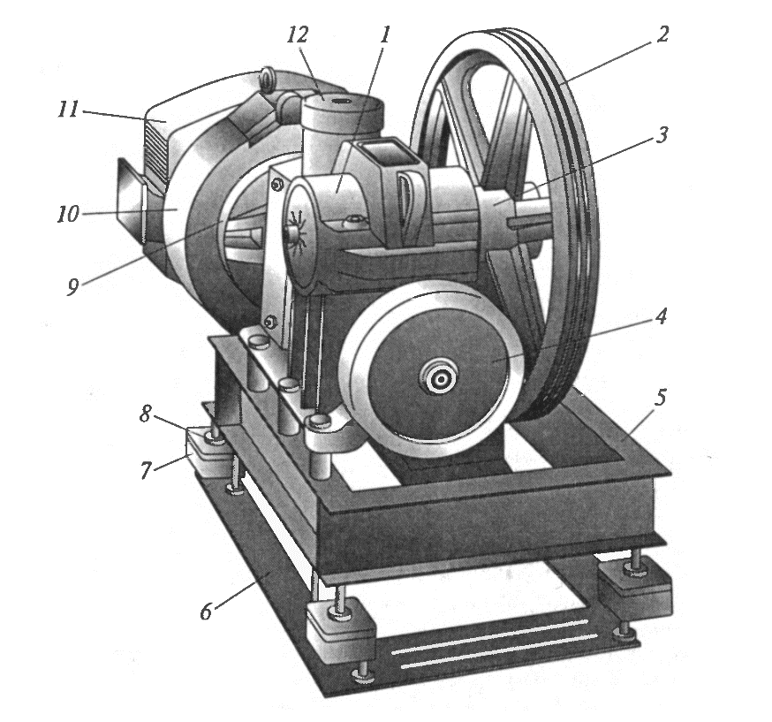 KWŞ-iň gurnamasynyň praletnyý shemasy, dişli geçirjili reduktoryň ulanylýan ýerinde, ýygnamanyň ýokary derejede takyklygy talap edýändigi sebäpli, kadaly işe ukypsyzdyr.

3.3-nji surat. Praletnyý shema boýunça gurnalan KWŞ-li lebýodkanyň umumy görnüşi.

1-reduktor, 2-tanapy aýlaýjy şkiw, 3-kolpak, 4-şturwal, 5-rama, 6-direg, 7- maýyşgak amortizator 8-çaşka, 9-mufta, 10-simleri maşyna birleşdirmek üçin guty, 11-üýtgeýän tokly elektrohereketlendiriji, 12-kolodkaly togtadyjy.

Liftiň lebýodkasynyň silindr şekilli burmly geçirjili we KWŞ-iň praletnyý gurnawly görnüşi KONE (finlandiýa) firmasynyň agram göterjiligi 2000 kg bolan ýük göteriji liftler üçin niýetlenen libýodka mysal bolup biler. KWŞ-iň üç diregli gurnawynda libýodkanyň ýygnalyşy zawody düzgünleri boýunça ýokary takyklaykda, ýörite gözegçilikde amala aşyrylýar. Şeýle lebýodkalaryň praktikada ulanylmagy indiki netijäni berdi: düzülmede ýokary takyklyk derejesi bozulan ýagdaýynda haýal hereketli walyň wagtyndan öň hatardan çykyp, garaşylmaýan howuply netijeleriň ýüze çykmagyna sebäp bolup biler.

KWŞ-iň praletnyý gurnamasy lebýodkanyň konstruksiýasynada ýokary berikligi üpjin edýär we haýal hereketli walyň podşipnikleriniň birikmeleriniň göwrimniň kiçi bolmagy gazanylýar.

Häzirki döwürde KWŞ-iň agramynyň hem-de diýametriň birnaçe esse kiçelmegne getirýän, gyşarma blokly lebýodkalaryň ulanylmasyna uly isleg bildirilýär.

Sowyjy blogyň peýdalanylmagy lebýodkanyň dürli ölçegli kabina bilen tiz utgaşmagyny üpjin edýär.

Uly ölçegleriň we agramyň görnükli azalmagyny ýokary aýlawly elektrodwigateller we “motor-çerwýak” sistemasy üpjin edýär.

Bu çözgütlere (AO KMZ) (surat 3.4.) suratdaky lebýodka mysal bolup biler. Ol lebýodkalar sowujy wally işlemeklik üçin niýetlenendir.

Burumly geçirjiniň aşakda ýerleşdirilmeginde kadaly ýaglanyş şerti gazanylýar, emma geçirjiniň walynyň berkidilen uçlaryndan ýagyň syzmagy emele gelýär. Bu ýetmezçiligiň tiz aýlanýan rotorly hereketlendrijiniň peýdalanylmagy bilen öwezi doldurylýar.

Ýokary ykjamlygy lebýodkanyň burumly geçirjisiniň wertikal ýerleşdrilen görnüşi özünde saklaýar, olar OTIS firmasynda peýdalanylýar we “Şerbinka-OTIS” guramasy tarapyndan öndürilýär.

Burumly geçirjiniň wertikal ýerleşdirilmegi kadaly ýaglanyşy döredýär we yranmanyň görnükli azalmagyna getirýär. Şonuň üçin hem yranma kabina geçmeýär diýen ýalydyr.



3.4-nji surat. Sowujy blokly lebýodkalar.

a) burumly geçirjiniň aşakda ýerleşdrilen görnüşli; b) “motor-çerwýak”sistemanyň ýokarda ýerleşdrilen görnüşli; 1-sowujy blok, 2-çaşka, 3-amortizator, 4-skoba (tutawaç), 5-rama, 6-KWŞ, 7-şturwal, 8-togtadyjy, 9-mufta, 10-reduktor, 11-elektrohereketlendriji, 12-direg, 13-wentilýator, 14-dik direg.

Tiz hreketli liftleriň konstruksiýasynda hereketi haýal hereketli elektrik hereketlendrijiden alýan reduktorsyz libýodkalar peýdalanylýar.

KWŞ bolsa ýuwaş hereketlenýän hereketlendrijiniň üstinde oturdylýar. Kabinanyň bytnawsyz hereketini gazanmak üçin kalodkaly togtadyjylar peýdalanylýar. Zerur takyklyk we rugsat edilýän haýallamadaky tizlenme bilen kabinanyň togtamagy dolandrylýan hereketlendrijiniň işi bilen amala aşyrylýar. Bu görnüşdäki lebýodkanyň konstruksiýasynyň ulanyşda ýetmezçiligi onuň ýokary bahalylygydyr, üýtgewli energiýala garanyňda ynamdarlygynyň pesligidir, uly göwrimli hem-de uly agramly bolmagydyr.Bu görnişiň artykmaçlygy bolsa, onuň togtamanyň ýokary takyklygyny üpjin etmek ukybydyr, hereket wagtynda kabinanyň tizligne garamazdan onuň emaý bilen hereket etmegini üpjin edip bilmek ukubydyr.

3.5-nji surat. Burumly geçirijisi wertikal ýerleşdirilen lebýodka.

1-KWŞ, 2-direg, 3-mehanizmiň ýerleşýän giňişligi.

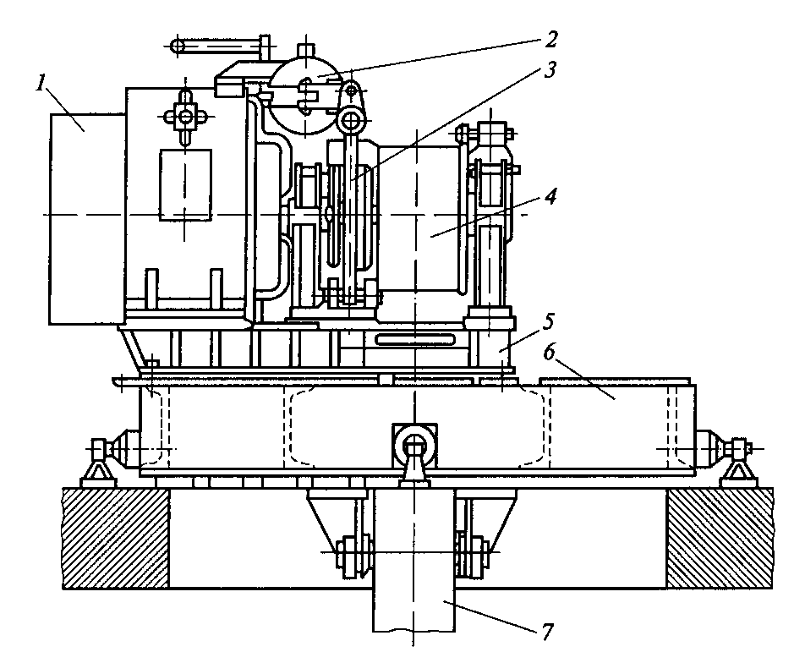

3.6-njy surat. Reduktorsyz lebýodka.

1-hemişelik energiýaly ýuwaş hereketlenýän elektrik hereketlendriji, 2-elektromagnit, 3-togtadyjy, 4-KWŞ, 5-direg, 6-rama, 7-konturşkiw.

Soňky wagtalarda, energiýasyny, üç fazaly üýtgeýän elektrik tokly “EcoDisc” görnüşli diskaly hereketlendrijiden alýan, reduktorsyz lebýodkaly adaty bolmadyk konstruksiýa peýda boldy.

Bu konstruksiýa “КОNЕ” firmasy tarapyndan ýük göterjiligi 630kg, hereket tizligi 1m/s bolan, ýolagçylary gatnadýan liftler üçin döredilýär (1.4-nji surat). Bu firma kabinanyň 2,5 m/s hereket tizliginde işleýän konstruksiýany işläp taýýarlaýar. Olar Ýewropa ýurtlarynda üstünlikli hereket edýärler.

Täze lebýodkanyň ölçegleri adaty lebýodkalardan tapawutlanýarlar: lebýodkanyň massasy 190 kg bilen 430 kg, hereketlendrijiniň güýji 3,5 kW bilen 5,5 KW. Lebýodkanyň täze görnüşi goşmaça ýaglanmany talap etmeýär.

Lebýodkanyň berkidilmesi şahtanyň ýokarky bölegindäki kabinanyň ugrukdyrjyda ýerne ýetirilýär.

KWŞ togtadyjyly şkiwli we hereketlendrijiniň diskaly rotory bilen ýeketäk blokly ýerine ýetirlen. Her biri awtomatik sistema tarapyndan dolandyrylýan togtadyjylar peýdalanylýar. KWŞ-iň aýlanmasynyň nominal görkezijisi – 95 aýl/min. KWŞ-iň diýametri 400 mm. Kabinanyň togtamasynyň takyklygy  mm.

Lift gurluşygynda durnukly ösüşi, häzirki döwürde iň köp ulanylýan, üýtgeýän tokly dolandyrma energiýaly hereketlendirijilere uly orun berilýär. Olar liftleriň lebýodkalarynda we kabinanyň awtomatik gapylarynyň energiýa sistemasynda hem giňden ulanylýar.

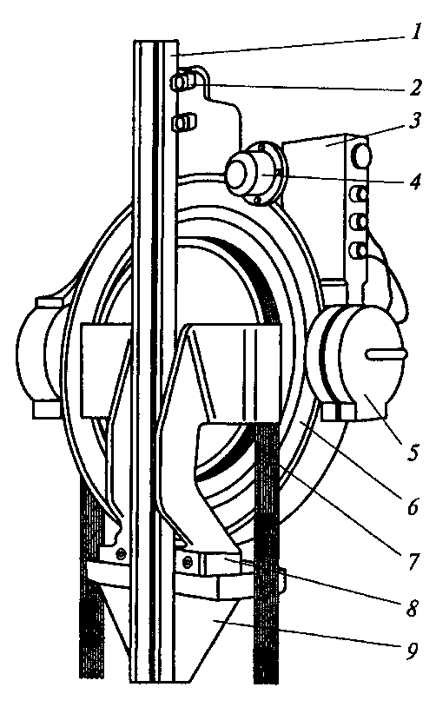 Üýtgeýän tokly hereketlendiriji kabinasynyň hereket tizligi 2 m/sek bolan liftlerde ulanylyp başlanýar. Olar kabinanyň ýokary takyklyk bilen togtaýan ýük göteriji liftlerde hem giňden peýdalanylýar.

Kabinanyň tizlenmesinde lebýodkanyň kiçi energiýa bilen işlemegi hiç hili artykmaçlyk döretmeýär.

Kabinanyň düşirilmegi esasy hereketlendrijiniň herekete getirilmegi, hem-de, togtadyjynyň ýazdyrylmagy bilen bir wagtda amala aşyrylýar 4. Bu ýagdaýda kiçi energiýa togtadylan.

Kabina gatyň meýdançasyna gelmeginde şahtada gurnalan ýörite enjamyň kömegi bilen lebýodkanyň esasy hereketlendirijisi öçürilýär we ýazdyryjy muftanyň 6 herekete getirilmegi bilen bir wagtda kiçi energiýaly hereketlendiriji herekete getirilýär.

Öçürilme wagtynda, hereketlendirijiniň rotorynyň 5 aýlanma ýygylygy inersiýanyň tasiri sebäpli öňki ýagdaýyny saklaýar. Ol ýygylyk kiçi energiýaly hereketlendirijiniň eýerdiji orta muftasynyň aýlaw ýygylygyndan köpdir. Şonuň üçin esasy hereketlendiriji kömekçi hereketlendirijiniň 10 rotoryny ýokary tizlik bilen aýlanmaga mejbur edýär, bu bolsa ony generatorly togtama ýagdaýyna getirýär.

3.7-nji surat. Üýtgeýän tokly “EcoDisk” diskaly elektrik hereketlendirijiniň reduktorsyz lebýodkasy.

1-kabinanyň ugrukdyryjysy, 2,8- lebýodkanyň berkidilmesinde gysyjy plankalar, 3-klemmaly guty, 4-hereketlendrijiniň hereketi bilen dolandyrylýan tahogenerator, 5-togtadyjyny ýazdyryjy elektromagnt, 6-KWŞ-li we togtadyjy şkiwli diskaly rotor, 7-dartyjy tanaplar, 9-lebýodkanyň korpusy.

Hereketlendrijiniň generatorynyň momenti 10 reduktoryň üstinden 8 hereketlendrijiniň rotaryna 5 täsir edýär, hem-de onuň aýlaw ýygylygyny reduktoryň çykaryjy walynyň 5 aýlaw ýygylygyndan pes ýagdaýa getirýär. Kabina takyk togtama sistemasynyň herekete başlamagyna çenli örän haýal tizlik bilen hereket edýär. Kiçi energiýaly hereketlendiriji we ýazdryjy mufta öçürilýar. Togtadyjy herekete getirilär 4. Mehaniki togtadyjy kabinany ýokary takyklyk bilen doly togtadýar.